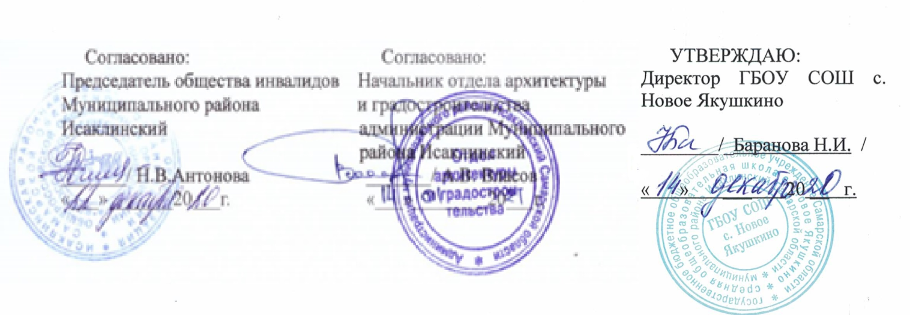

ПАСПОРТ ДОСТУПНОСТИ
приоритетного социально-значимого объекта
для маломобильных граждан
№___2_______

1. Общие сведения об объекте

1.1. Наименование (вид) объекта: Сухариматакский филиал государственного бюджетного общеобразовательного учреждения Самарской области средней общеобразовательной школы с. Новое Якушкино муниципального района Исаклинский Самарской области
1.2. Адрес объекта: 446579, РФ, Самарская обл., Исаклинский район, д. Сухарь Матак, ул. Центральная, д. 10.
1.3. Сведения о размещении объекта:
- отдельно стоящее здание 2 этажа, 1187,1 кв.м
- наличие прилегающего земельного участка (да, нет); 8000 кв.м
1.4. Год постройки здания 1995, последнего капитального ремонта: - , частичный 2013г СП «Детский сад Звездочка» )
1.5. Дата предстоящих плановых ремонтных работ: текущего 2021, капитального - 2021
1.6. Название организации (учреждения), (полное юридическое наименование – согласно Уставу, краткое наименование) Сухариматакский филиал государственного бюджетного общеобразовательного учреждения Самарской области средней общеобразовательной школы с. Новое Якушкино муниципального района Исаклинский Самарской области. СП «Детский сад Звездочка» (Сухариматакский филиал ГБОУ СОШ с. Новое Якукшкино)
1.7. Юридический адрес организации (учреждения): 446574, РФ, Самарская обл., Исаклинский район, с. Новое Якушкино, ул. Школьная, д. 9.
1.8 Основание для пользования объектом (оперативное управление, аренда, собственность)
1.9 Форма собственности (государственная, негосударственная) _государственная __________
1.10 Территориальная принадлежность (федеральная, региональная, муниципальная)
1.11 Вышестоящая организация (наименование) _Северо-Восточное управление министерства образования и науки Самарской области _
1.12 Адрес вышестоящей организации, другие координаты_446450, Самарская область, г. Похвистнево, ул. Васильева, д. 7

- Характеристика деятельности организации на объекте
(по обслуживанию населения)
2.1 Сфера деятельности (здравоохранение, образование, социальная защита, физическая культура и спорт, культура, связь и информация, транспорт, жилой фонд, потребительский рынок и сфера услуг, другое) _______образование _________________________________
2.2 Виды оказываемых услуг ___ образование .
2.3 Форма оказания услуг: (на объекте, с длительным пребыванием, в т.ч. проживанием, на дому, дистанционно)
2.4 Категории обслуживаемого населения по возрасту : (дети, взрослые трудоспособного возраста, пожилые; все возрастные категории)
2.5 Категории обслуживаемых инвалидов: инвалиды, передвигающиеся на коляске, инвалиды с нарушениями опорно-двигательного аппарата; нарушениями зрения, нарушениями слуха, нарушениями умственного развития.
2.6 Плановая мощность: посещаемость (количество обслуживаемых в день), вместимость, пропускная способность _______110______________________________________________
2.7 Участие в исполнении ИПР инвалида, ребенка-инвалида (да, нет)______да .

3. Состояние доступности объекта

3.1 Путь следования к объекту пассажирским транспортом
(описать маршрут движения с использованием пассажирского транспорта)
Дети приходят в школу самостоятельно, путь составляет не более 1000 м.
наличие адаптированного пассажирского транспорта к объекту нет

3.2 Путь к объекту от ближайшей остановки пассажирского транспорта:

3.2.1 расстояние до объекта от остановки транспорта 200 м
3.2.2 время движения (пешком) 5 мин
3.2.3 наличие выделенного от проезжей части пешеходного пути (да, нет),
3.2.4 Перекрестки: нерегулируемые; регулируемые, со звуковой сигнализацией, таймером; нет
3.2.5 Информация на пути следования к объекту: акустическая, тактильная, визуальная; нет
3.2.6 Перепады высоты на пути: есть, нет
Их обустройство для инвалидов на коляске: да, нет
3.3 Организация доступности объекта для инвалидов – форма обслуживания

№№  п/п | Категория инвалидов  (вид нарушения) | Вариант организации доступности объекта  (формы обслуживания)*
1. | Все категории инвалидов и МГН
 | в том числе инвалиды:
2 | передвигающиеся на креслах-колясках | ДУ
3 | с нарушениями опорно-двигательного аппарата | ДУ
4 | с нарушениями зрения | ДУ
5 | с нарушениями слуха | ДУ
6 | с нарушениями умственного развития | А
* - указывается один из вариантов: «А», «Б», «ДУ», «ВНД»

3.4 Состояние доступности основных структурно-функциональных зон

№№  п/п | Основные структурно-функциональные зоны | Состояние доступности,  в том числе для основных категорий инвалидов** | Приложение
 |  |  | № на плане | № фото
1 | Территория, прилегающая к зданию (участок) | ДУ |  | 2
2 | Вход (входы) в здание | ДУ |  | 3
3 | Путь (пути) движения внутри здания (в т.ч. пути эвакуации) | ДУ |  | 7-8
4 | Зона целевого назначения здания (целевого посещения объекта) | ДУ |  | 9
5 | Санитарно-гигиенические помещения | ДУ |  | 10
6 | Система информации и связи (на всех зонах) | ДУ |  | 11-13
7 | Пути движения  к объекту (от остановки транспорта) | ДУ |  | 1

** Указывается: ДП-В - доступно полностью всем; ДП-И (К, О, С, Г, У) – доступно полностью избирательно (указать категории инвалидов); ДЧ-В - доступно частично всем; ДЧ-И (К, О, С, Г, У) – доступно частично избирательно (указать категории инвалидов); ДУ - доступно условно, ВНД - недоступно

3.5. ИТОГОВОЕ ЗАКЛЮЧЕНИЕ о состоянии доступности ОСИ: Все основные структурно-функциональные зоны доступны условно для всех категорий инвалидов, кроме инвалидов с умственными нарушениями. Требуется дополнительная помощь сотрудника, либо сопровождающего.

4. Управленческое решение (проект)

4.1. Рекомендации по адаптации основных структурных элементов объекта:

№№  п \п | Основные структурно-функциональные зоны объекта | Рекомендации по адаптации объекта (вид работы)*
1 | Территория, прилегающая к зданию (участок) | Ремонт капитальный
2 | Вход (входы) в здание | Ремонт капитальный
3 | Путь (пути) движения внутри здания (в т.ч. пути эвакуации) | Индивидуальное решение
4 | Зона целевого назначения здания (целевого посещения объекта) | Индивидуальное решение
5 | Санитарно-гигиенические помещения | Ремонт капитальный
6 | Система информации на объекте (на всех зонах) | Индивидуальное решение
7 | Пути движения к объекту (от остановки транспорта) | Не нуждается
8. | Все зоны и участки
*- указывается один из вариантов (видов работ): не нуждается; ремонт (текущий, капитальный); индивидуальное решение с ТСР; технические решения невозможны – организация альтернативной формы обслуживания

4.2. Период проведения работ 2021-2026 год в рамках капитального ремонта объекта
(указывается наименование документа: программы, плана)

4.3 Ожидаемый результат (по состоянию доступности) после выполнения работ по адаптации доступность для всех категорий инвалидов универсальная _______________________________
Оценка результата исполнения программы, плана (по состоянию доступности)

4.4. Для принятия решения требуется, не требуется (нужное подчеркнуть):
4.4.1. согласование на Комиссии _____________________________________________________
(наименование Комиссии по координации деятельности в сфере обеспечения доступной среды жизнедеятельности для инвалидов и других МГН)
4.4.2. согласование работ с надзорными органами (в сфере проектирования и строительства, архитектуры, охраны памятников, другое - указать)
_____________________________________________________________________________
4.4.3. техническая экспертиза; разработка проектно-сметной документации;
4.4.4. согласование с вышестоящей организацией (собственником объекта);
4.4.5. согласование с общественными организациями инвалидов __________;
4.4.6. другое ___________________________________________________________

Имеется заключение уполномоченной организации о состоянии доступности объекта (наименование документа и выдавшей его организации, дата), прилагается

4.7. Информация может быть размещена (обновлена) на Карте доступности субъекта РФ
____________________ http://nov-yakush1.minobr63.ru/ ________________
(наименование сайта, портала)

